- «Колесо загадок». Отличительная особенность этого раздела: наличие круга в каждом рисунке. К каждому рисунку мы подобрали или сочинили загадку.
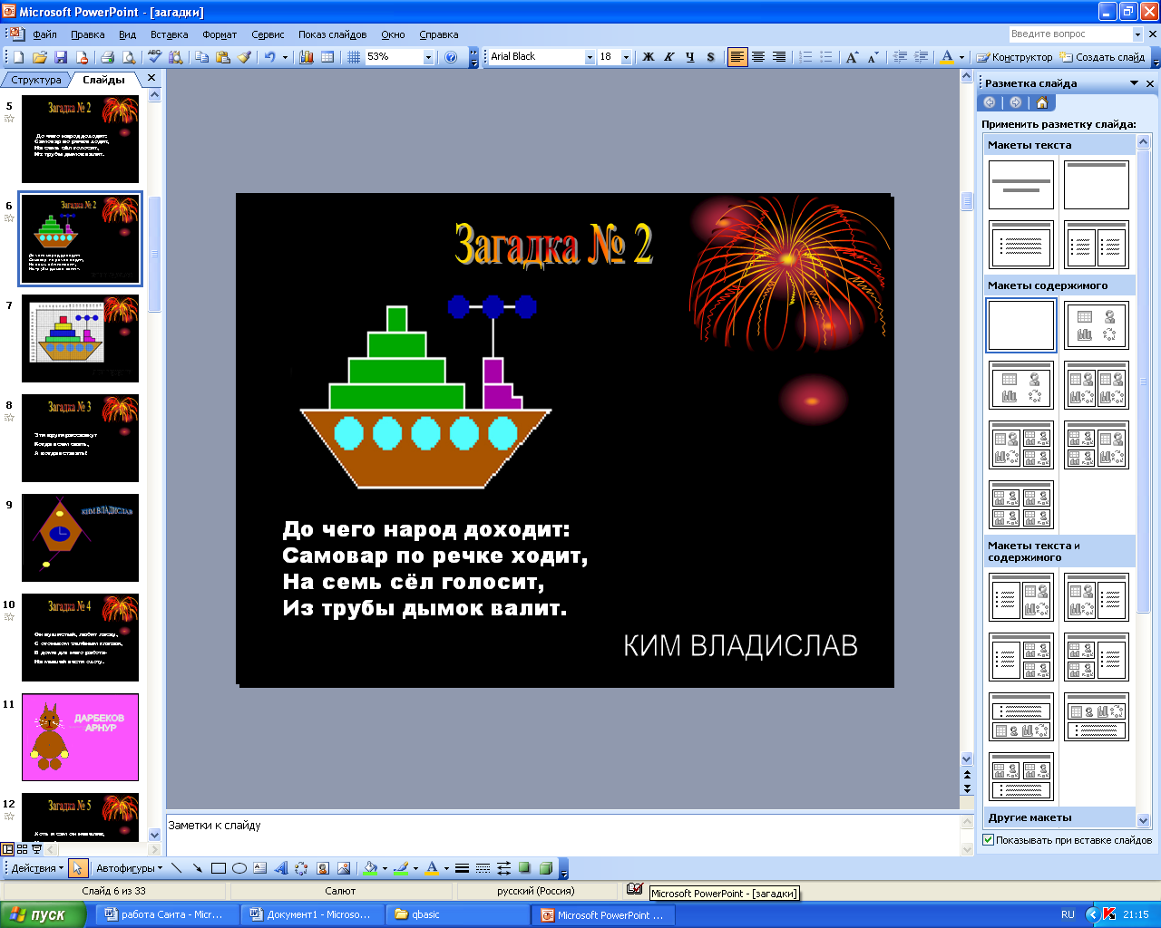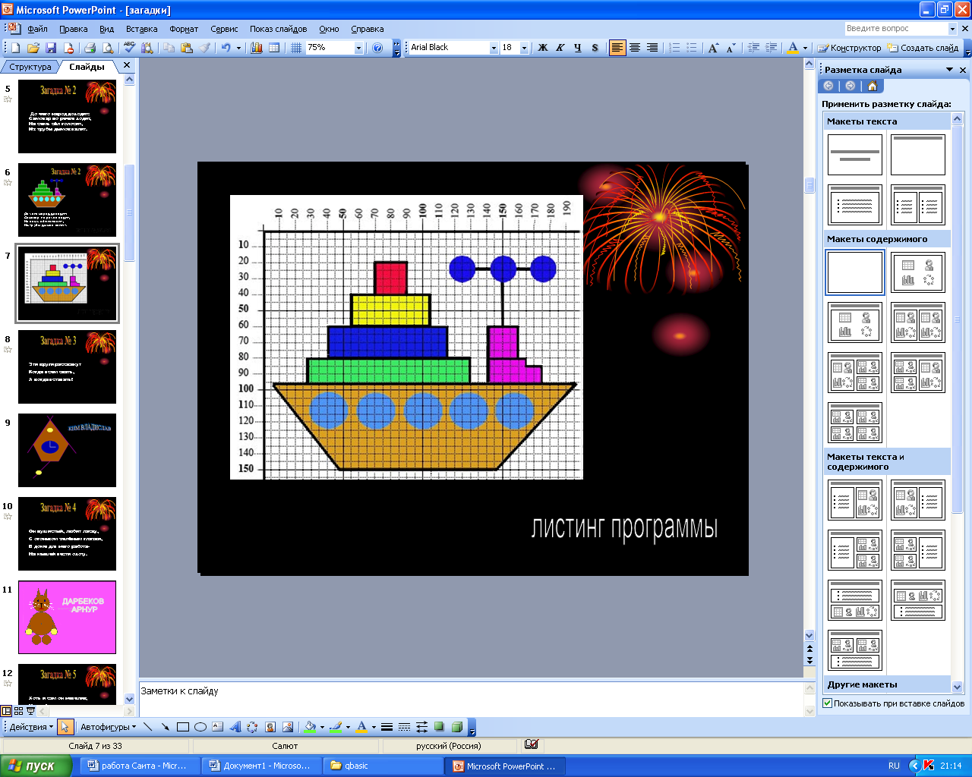

Рис. 13. Фрагмент презентации «Колесо загадок»

4. «Мир вышивки» - демонстрирующий возможности QBasic по созданию рисунков - «вышивок» с помощью операторов цикла и операторов DATA, READ.
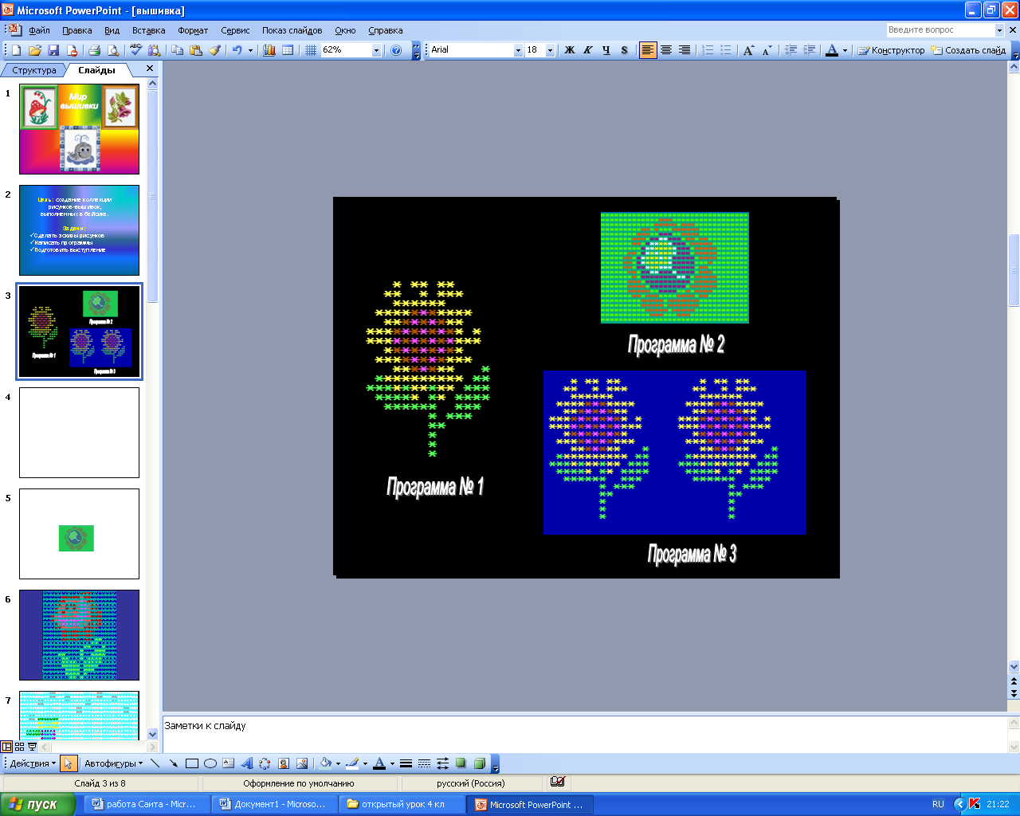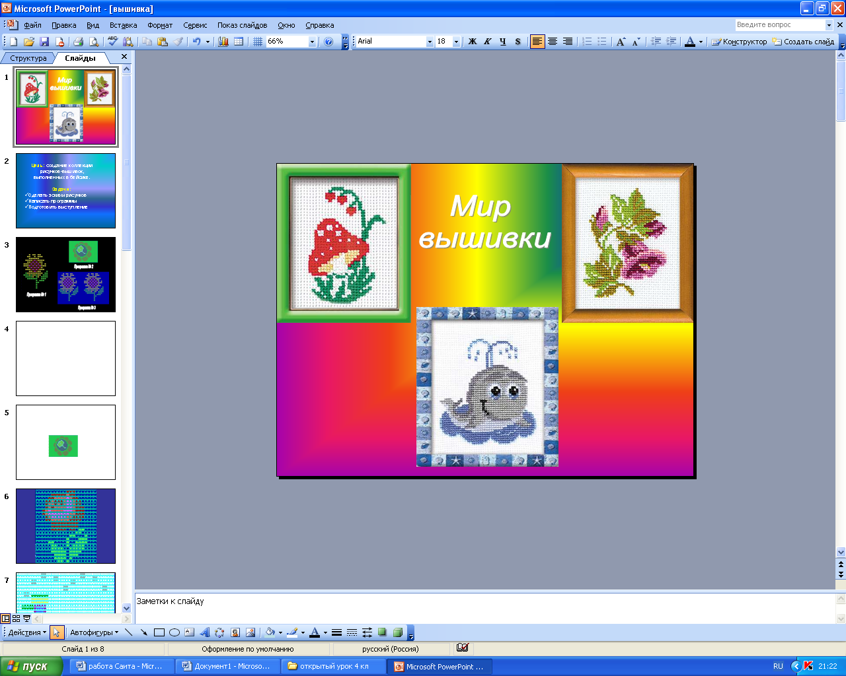
Рис. 14. Фрагмент презентации «Мир вышивки»
Презентация имеет систему навигации на основе гипертекстовых ссылок, звуковое и музыкальное сопровождение.
Так как в школьной библиотеке нет учебников по QBasic, а купить их сложно и дорого, то на завершающем этапе нашей работы мы, совместно с учителем информатики, создали рабочую тетрадь «Графические операторы Бейсика» для 4 класса.
Рабочая тетрадь содержит:
- теоретический материал,
- примеры программ,
- задания на закрепление навыков программирования,
- проверочные работы, в качестве заданий используется рисунки из собранной коллекции. Большое количество рисунков в коллекции позволяет дать каждому ученику индивидуальное задание разного уровня сложности,
- творческие задания по созданию рисунков.

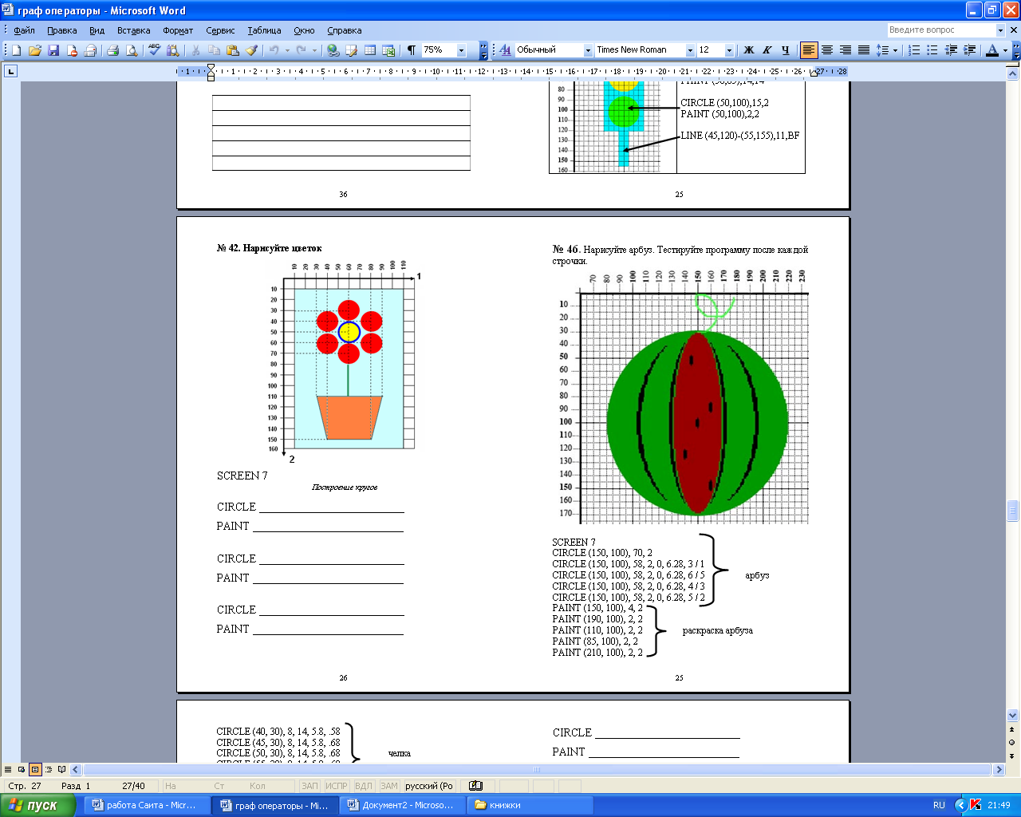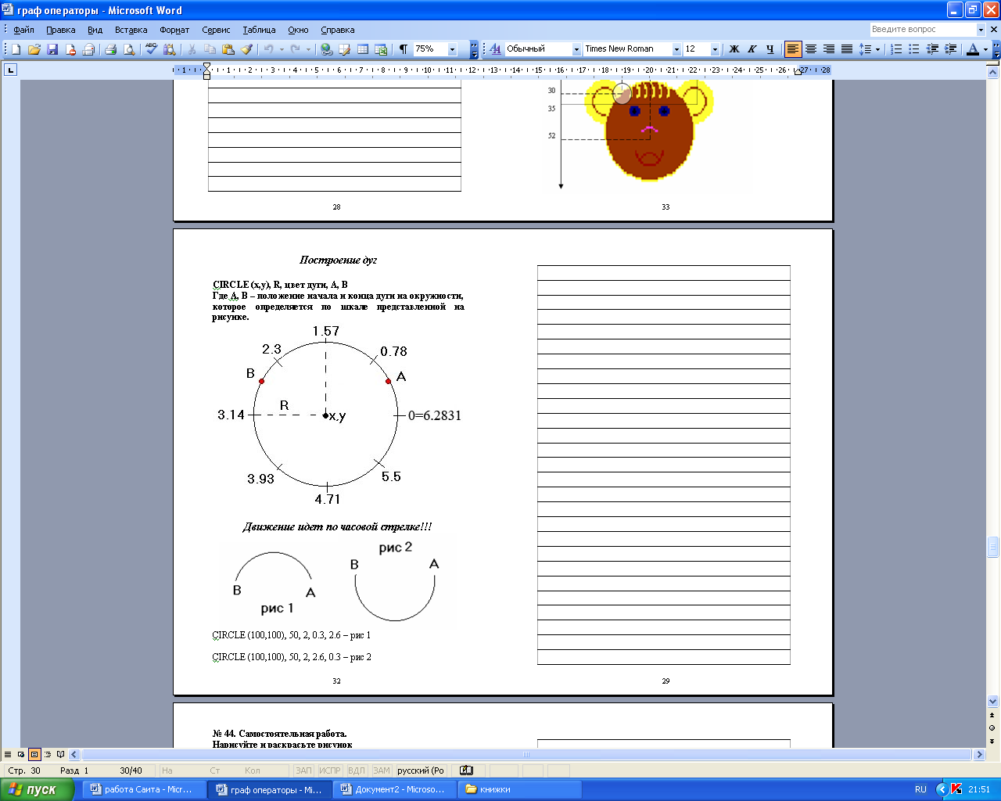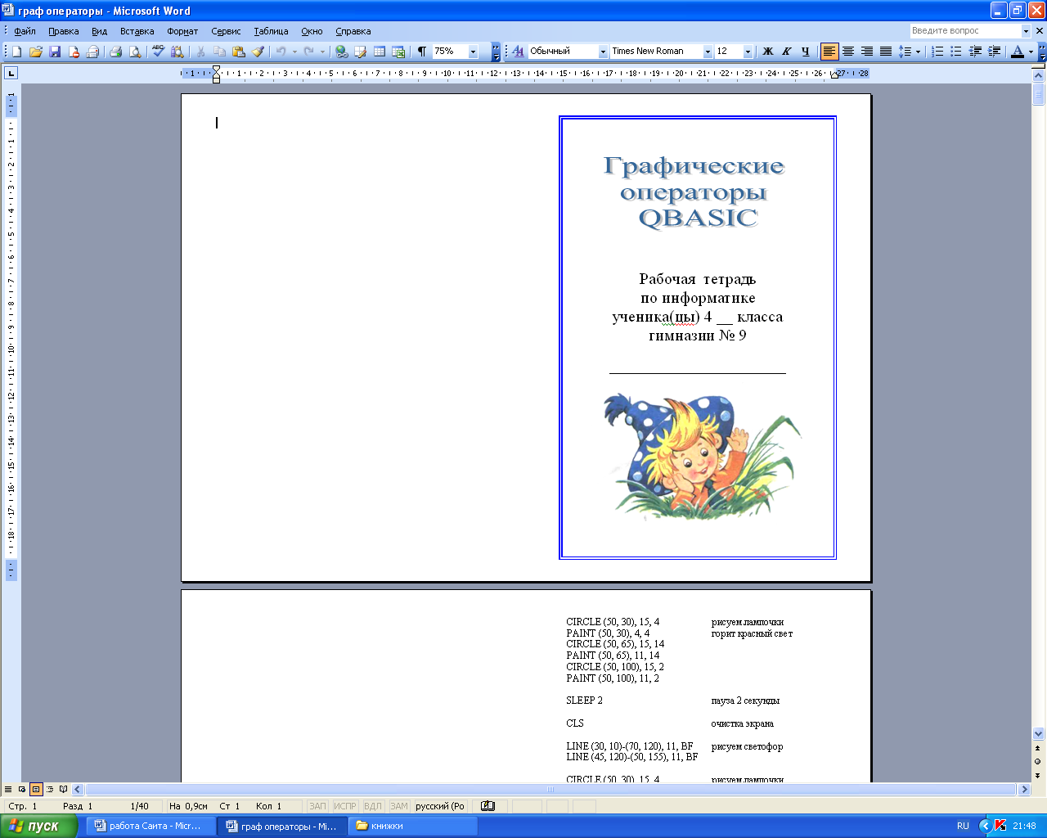
Рис. 15. Фрагмент рабочей тетради по информатике

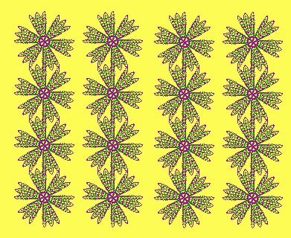
В данный момент работа продолжается: создается коллекция рисунков, созданных с помощью кривых, заданных параметрически в полярной системе координат.
Рис. 16. Результат работы программы, моделирующей обои с помощью кривых, заданных параметрически

На рисунке 16 представлен результат работы следующей программ:

SCREEN 9
PAINT (2, 2), 15
FOR a = 80 TO 560 STEP 80
FOR b = 70 TO 280 STEP 70
FOR r = 4 TO 20 STEP 2
IF r MOD 4 = 0 THEN c = 5 ELSE c = 2
FOR f = 0 TO 6.28 STEP .01
p = r * (1 + COS(6 * f) ^ 4) + r * SIN(6 * f) ^ 3
x = p * COS(f) + a
y = p * SIN(f) + b
PSET (x, y), c
NEXT: NEXT: NEXT: NEXT

2.2. Использование наших разработок на уроках информатики.
Созданный методический комплекс (коллекция рисунков, электронное пособие и рабочая тетрадь) для 4 классов проходит апробацию на базе гимназии № 9 с сентября 2008 года.
Разработанное электронное пособие и рабочая тетрадь позволяют:
- наглядно показать графические возможности QBasic,
- развивать интерес к программированию,
- создавать ситуацию успеха («Если эти рисунки смогли создать другие ребята, то я тоже смогу! Это не сложно!»),
- экономить время на уроке, так не нужно записывать теоретический материал, он всегда есть под рукой,
- развивать творческие способности учащихся, постоянно проводятся выставки работ, компьютерный вернисаж и конкурсы,
- получать высокую успеваемость по предмету.
Итоги успеваемости по информатике за 1 полугодие 2008-2009 учебного года учащихся 4 классов выше по сравнению с аналогичными показателями прошлого года (см.рис.16). Все четвероклассники закончили первое полугодие без троек.

Рис. 17. Итоги успеваемости учащихся 4-х классов

Анкетирование учащихся 4 классов и их родителей показало, что 96% учащихся и 100% родителей одобряют использование данной методики.
Таким образом, можно считать целесообразным использование наших разработок на уроках информатики в 4 классах.

2.3. Выводы.
Проанализировав проделанную нами работу можно сделать вывод, что поставленные задачи были полностью и успешно решены. Получены следующие результаты:
- Собранна коллекция из 84 лучших рисунков на координатной плоскости, выполненных четвероклассниками. Представленные рисунки могут использоваться при изучении графических операторов QBasic (4 класс) и Pascal (старшие классы) в качестве заданий для индивидуальных самостоятельных и контрольных работ. Коллекция рисунков может быть легко перенесена на декартову систему координат, используемую в математике. Планируется ежегодное пополнение коллекции новыми рисунками.
- Собрана библиотека программ, демонстрирующих графические возможности QBasic.
- Разработан электронный мультимедийный справочник, содержащий теоретический материал и примеры, в занимательной форме демонстрирующие графические возможности QBasic. Все примеры имеют ссылки на листинги программ. Электронный справочник рекомендуется для самостоятельной работы четвероклассников, может быть полезен при выполнении домашних заданий и призван заинтересовать учащихся в программировании.
- Создана рабочая тетрадь по информатике для 4 класса, которая содержит теоретический материал, примеры программ и 56 заданий для освоения графических операторов QBasic. Необходимость создания данной тетради обусловлена отсутствием учебников по данной теме. Отличительная особенность данной тетради – большое количество разнообразных примеров и заданий, в том числе и творческого характера.
- Эффективность использования созданных нами продуктов доказывается высокой успеваемостью по информатике, положительными отзывами учащихся и родителей, заинтересованностью учащихся.

Заключение

Графические операторы позволяют сделать изучение программирования эмоционально привлекательным, интересным и творческим. Постепенно процесс программирования становится доступным, понятным, и тем самым, формируется другое ценностное отношение к компьютеру, к компьютеру не только как к игрушке, но и как к мощному инструменту управления и автоматизации процессов.
Совмещение программирования с индивидуальной проектной деятельностью, ещё больше усиливает интерес к программированию, развивает творческие способности, оптимизирует познавательную деятельность. Проекты получаются успешными и законченными, когда интерес к предмету очень высок и нет пробелов в знаниях, т.е. на начальном этапе. Поэтому важно не упустить это время. Стремление узнать как можно больше нового и интересного открывает завесу программирования на более высоком уровне, позволяет расширить спектр решаемых с помощью программирования задач.

ЛИТЕРАТУРА:
- Дуванов А.A. Азы информатики. Рисуем на компьютере. // Информатика, №31 (416), 16-22.08.2003
- Пул Л. Работа на персональном компьютере. М.: Мир, 2006
- Шикин Е.В. Начала программирования компьютерной графики. М.:
Диалог-МИФИ, 1994

